**МДОУ «Д/с №117»**

**Кинезиологические упражнения**

**для развития речи**

**детей старшего дошкольного возраста**

***Родителям о гимнастике мозга***

***РИТМИРОВАНИЕ***

***(предварительная подготовка)***

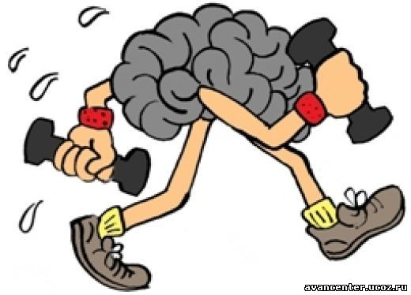

**2022 г.**

**Кинезиология** – наука, изучающая развитие умственных способностей и физического здоровья через определённые двигательные упражнения – гимнастику мозга.

Основное развитие межполушарных связей формируется у девочек до 7 лет, а у мальчиков до 8 – 8,5 лет.

**Рекомендации по применению:**

* занятия можно проводить в любое время, ежедневно, без пропусков;
* занятия проводятся в доброжелательной обстановке;
* требуется точное выполнение движений и приёмов;
* упражнения проводятся стоя или сидя за столом;
* перед интенсивной умственной нагрузкой;
* продолжительность занятий зависит от возраста и может составлять от 5 – 10 минут до 20 – 35 минут в день;
* каждое упражнение выполняют по 1 – 2 минуты, в различном порядке и сочетании

***Едва ли 10% людей на земле сбалансированно используют оба полушария своего головного мозга. Остальные развивают только левое полушарие и игнорируют колоссальный творческий потенциал правого полушария. Мэрили Зденек***

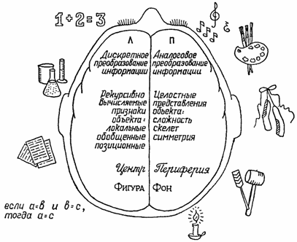

**Подготовительная процедура - ритмирование –** самонастройка на любую деятельность.

Перед началом ритмирования нужно выпить воды (повышает энергетический уровень и улучшает мыслительные способности).

Затем приступают к выполнению 3 упражнений:

1. «Кнопки мозга»;
2. «Кросс-кроллы» («Перекрёстные шаги»);
3. «Крюки Деннисона»

**I. Ритмирование**

**«Кнопки мозга» -** упражнение способствует обогащению мозга кислородом.

(выполняют сидя или стоя)

1. Поставьте ноги удобно, параллельно друг другу и немного скосолапив, колени расслаблены.

2. Положите одну руку на пупок. Большим и средним пальцем другой руки массируют углубления между первыми и вторыми рёбрами под ключицами слева и справа от грудины.

3. Продолжайте выполнять упражнение по собственным ощущениям, дышите в обычном темпе.

4. Поменяйте руки и повторите упражнение.

**«Перекрёстные шаги» -** одновременно активизируют обширные зоны обоих полушарий мозга, это помогает быстрее включиться в деятельность

(выполняют сидя или стоя)

1. Локтем левой руки потянитесь к поднимающемуся навстречу колену левой ноги, слегка коснитесь его.
2. Локтем правой руки потянитесь к поднимающемуся колену левой ноги, слегка коснувшись его. Продолжайте выполнять упражнение по ощущениям (примерно 4 – 8 раз), дышите в обычном темпе.

* Упражнение лучше делать в медленном темпе, чувствуя, как работают мышцы живота. Если этого ощущения нет, то, возможно вы делаете упражнение неправильно: либо слишком высоко поднимаете колено, либо слишком низко наклоняете локоть.

**«Крюки» -** направлено на активизацию моторных и сенсорных центров каждого полушария, помогает успокоиться, переключить внимание

(можно выполнять сидя или стоя)

1. Скрестите лодыжки.
2. Скрестите руки. Для этого вытяните руки вперёд тыльными сторонами ладоней друг к другу и большими пальцами вниз. Перенесите одну руку через другую и соедините в замок ладонями внутрь. Опустите руки вниз и выверните их внутрь на уровне груди так, чтобы локти были направлены вниз.

Прижмите язык к твёрдому нёбу за верхними зубами и глубоко дышите. Продолжайте выполнять упражнение по ощущениям.

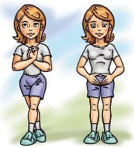

**II. Упражнения, способствующие речевому развитию**

Эти упражнения улучшают связь рука-глаз, что способствует понимающему чтению и письму.

**(«Двойные рисунки»)**

сосредоточенность внимания на аудиальной информации

**(«Думающаяшляпа»)**

способствует активизации устной и письменной речи

**(«Сова»)**

профилактика дисграфии и дислексии

**(«Алфавитные восьмёрки»)**

активизирует оба глаза и интегрирует правое и левое зрительное поле, в результате – улучшение понимающего чтения

**МДОУ «Д/с №117»**

**Кинезиологические упражнения**

**для развития речи**

**детей старшего дошкольного возраста**

***Родителям о гимнастике мозга***

***(продолжение)***



**Буй 2022 г.**

**Кинезиологические упражнения** – это комплекс движений, позволяющих активизировать межполушарное взаимодействие.

Результаты научных исследований показали, что трудности первоклассников в усвоении чтения и письма обусловлены недостаточным по возрасту уровнем развития левого полушария, а гиперфункция правого полушария препятствует развитию логико-аналитических способностей левого. Единство мозга складывается из деятельности двух полушарий, тесно связанных между собой системой нервных волокон (мозолистое тело). Для успешного обучения и развития ребёнка в школе одним из основных условий является полноценное развитие в дошкольном возрасте мозолистого тела.

Мозолистое тело (межполушарное взаимодействие) можно развивать через кинезиологические упражнения.

Гимнастика мозга позволяет выявить скрытые способности человека и расширить границы возможности деятельности его мозга.

***Обучая левое полушарие, вы обучаете только левое полушарие. Обучая правое полушарие, вы обучаете весь мозг! И.Соньер***

И.п.: Сидя. Широко открыть рот и попытаться зевнуть, надавив при этом кончиками пальцев на натянутый сустав, соединяющий верхнюю и нижнюю челюсти.

Выполняется 5 – 8 раз

**10) «Думающая шляпа»**

(на поверхности уха находится 148 активных точек. Это упражнение помогает лучше сосредоточиться, а также лучше слушать и говорить)

И.п.: сидя или стоя. Мягко расправить и растянуть одноимённой рукой внешний край каждого уха в направлении вверх наружу от верхней части к мочке уха пять раз. Помассировать участок за ухом по направлению сверху вниз.

Продолжительность занятий от 5 – 10 минут до 20 – 35 минут. Упражнения выполняются ежедневно, длительность одного цикла 45 – 60 дней.

***Желаем вам успехов!***



**Комплекс кинезиологических**

**упражнений.**

**1)** **«Кнопки мозга»**

(выполняют сидя или стоя, помогают проснуться, настроиться на работу, активизируют деятельность мозга)

1. Поставьте ноги удобно, параллельно друг другу и немного скосолапив, колени расслаблены.

2. Положите одну руку на пупок. Большим и средним пальцем другой руки массируют углубления между первыми и вторыми рёбрами под ключицами слева и справа от грудины.

3. Продолжайте выполнять упражнение по собственным ощущениям, дышите в обычном темпе.

4. Поменяйте руки и повторите упражнение.

**2) «Крюки»**

(можно выполнять сидя или стоя; активизируют работу интеллект – тело, можно использовать находящимся в состоянии стресса, чтобы успокоиться и переключить внимание)

1.Скрестите лодыжки.

2.Скрестите руки. Для этого вытяните руки вперёд тыльными сторонами ладоней друг к другу и большими пальцами вниз. Перенесите одну руку через другую и соедините в замок ладонями внутрь. Опустите руки вниз и выверните их внутрь на уровне груди так, чтобы локти были направлены вниз.

Прижмите язык к твёрдому нёбу за верхними зубами и глубоко дышите. Продолжайте выполнять упражнение по ощущениям.

**3) «Перекрёстные шаги»**

(выполняют сидя или стоя; активизируют зону обоих полушарий, обеспечивают причинно-обусловленный уровень мышления)

1. Локтем левой руки потянитесь к поднимающемуся навстречу колену левой ноги, слегка коснитесь его.
2. Локтем правой руки потянитесь к поднимающемуся колену левой ноги, слегка коснувшись его. Продолжайте выполнять упражнение по ощущениям (примерно 4 – 8 раз), дышите в обычном темпе.

**4) «Сгибание пятки»**

(включается в работу участок мозга, отвечающий за формирование и изложение мысли, активизация творческих способностей)

И.п.: сидя. Положите лодыжку на другое колено, найдите руками напряжённые места в икроножной мышце и, придерживая их, сгибайте и разгибайте стопу.

То же для другой ноги.

**5) «Слон»**

(наиболее интегрирующее упражнение: балансирует всю систему, стимулирует восстановление нервной системы, способствует концентрации внимания, снимает напряжение после работы на компьютере, боль в спине)

И.п.: стоя. Встаньте в расслабленную позу, колени слегка согнуть. Наклоните голову к плечу, от этого плеча вытяните руку вперёд, как хобот. Рука рисует ленивую восьмёрку от центра вверх против часовой стрелки; глаза следят за движением кончиков пальцев. Выполняется в медленном темпе от 3 до 5 раз левой рукой, прижатой к левому уху, затем – правой.

**6) «Кулак – ребро – ладонь»**

(улучшает мыслительную деятельность, синхронизирует работу полушарий, способствует запоминанию, повышает устойчивость внимания, активизирует процессы письма и чтения)

Выполняется сначала правой рукой, затем левой, потом обеими сразу (8 – 10 раз)

**7) «Ленивые восьмёрки»**

(способствует формированию умений, навыков)

И.п.: стоя или сидя. Вытянуть руку вперёд, согнуть в локте, поднять большой палец на уровень переносицы, описывать восьмёрки справа налево, слева направо, сверху вниз. Следить за пальцем только глазами. Выполнить 8 – 10 раз.

**8) «Зеркальное рисование»**

(способствует синхронизации работы полушарий, восприятию информации, улучшает запоминание)

И.П.: на доске или листе бумаги двумя руками одновременно рисовать зеркально-симметричные рисунки, буквы.

**9) «Энергетическая зевота»**

(снимается напряжение с мышц лица, глаз, рта, шеи; улучшается функция голосовых связок, чёткость речи).